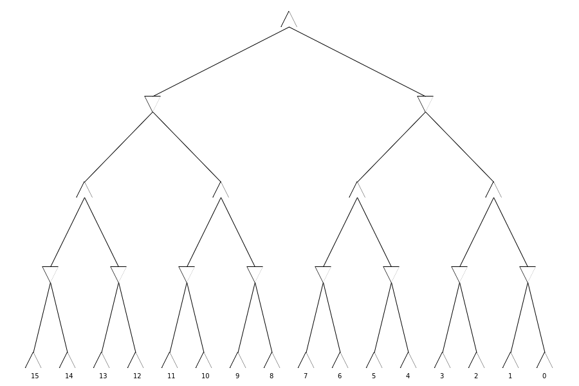
10
10
10
10
7
5
10
10
9
14
14
13
α: -∞, 10
β: +∞
α: -∞
β: +∞, 14, 10
α: -∞, 14
β: +∞
α: -∞
β: +∞, 15, 14
α: 14
β: +∞, 13
α: -∞, 10
β: 14
α: -∞
β: 14, 11, 10
α: 10
β: 14, 9
α: 10
β: +∞
α: 10
β: +∞, 7
α: 10
β: +∞,5
α: 10
β: +∞, 10

